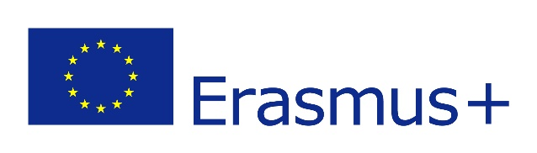
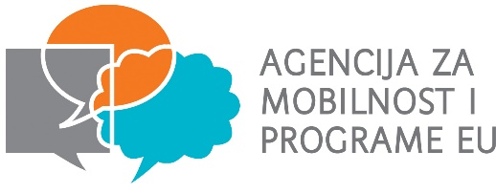

Dragi roditelji,
Ove informacije biste dobili na roditeljskim vijećima da je situacija drugačija. Na žalost, moramo se prilagoditi uvjetima pandemije pa evo nekoliko smjernica o projektu.
Ekonomska i upravna škola je ove godine dobila sredstva iz fonda Europske unije za projekt pod nazivom IncludeMe PRO. Motivacija za pisanje projekta bila nam je stručna praksa za učenike ekonomskog smjera, to jest, nedostatak iste jer Nacionalni kurikulum strukovnih predmeta za zanimanje ekonomist ne predviđa obavljanje prakse u stvarnom poduzeću. Prije 2 godine upravo u tu svrhu u školi je osnovana Učenička zadruga Eko-ST. Učenička Zadruga djeluje na način najbliži stvarnom poduzeću (ima vlastiti bankovni račun, raspolaže stvarnim financijama, omogućava stvarnu izradu i prodaju proizvoda, daje prostor za delegaciju učenika na stvarna radna mjesta itd.).
Kako bismo privukli što veći broj učenika da se učlane u spomenutu Učeničku zadrugu, iskoristili smo priliku i prijavili ovaj projekt na natječaj za Erasmus+, program EU-a kojim se podupiru obrazovanje, osposobljavanje, mladi i sport u Europi.
Cilj projekta je popularizacija Učeničke zadruge među našim učenicima. Međutim, svi učenici Ekonomske i upravne škole imaju priliku prijaviti se na ovaj projekt. Članstvo u Učeničkoj zadruzi samo im donosi dodatan bod, ali najvažniji kriteriji odabira su motivacijsko pismo i intervju na engleskom jeziku jer će se i stručna praksa odvijati na engleskom jeziku.
Projekt im omogućava boravak u gradu Barcelos u Portugalu u trajanju od 3 tjedna kroz travanj 2021. godine. Kroz ta tri tjedna učenici će radnim danom odlaziti na obavljanje stručne prakse u stvarno poduzeće i svakome od njih bit će dodijeljen mentor. Vikendima su za njih organizirani izleti u obližnje gradove i prirodne atrakcije, a kamp u kojem će biti smješteni nudi niz sadržaja za slobodno vrijeme. Kamp se zove Mobility Friends Barcelos, i neprofitna je organizacija s dugim nizom godina i iskustva upravo u području organiziranja stručne prakse za srednjoškolce iz svih europskih država. Svi troškovi smještaja, prehrane, prijevoza, izleta i slično su plaćeni iz sredstava EU, a predviđen je i džeparac za svakog učenika.
Tu ipak ne prestaju njihove obaveze vezane za ovaj projekt. Po povratku učenici će imati zadatak unutar poslovanja Učeničke zadruge pokazati što su naučili u Portugalu. U grupama će izrađivati poslovni plan na temu recikliranja, a najbolje ocijenjeni proizvod poslovnog plana će se izrađivati i prodavati kao proizvod Učeničke zadruge. Trajanje projekta je od prosinca 2020. do prosinca 2021.
Detaljnije informacije dobit će roditelji učenika odabranih za mobilnost u drugoj fazi prijave, kroz siječanj 2021. Detaljnije upute o načinu bodovanja i odabiru kandidata nalaze se na mrežnim stranicama Ekonomske i upravne škole.
Svim prijaviteljima želim sreću s prijavom i veselim se čitanju vaših motivacijskih pisama!
Program Erasmus+ financiran je iz fondova EU, a u Republici Hrvatskoj provodi ga Agencija za mobilnost i programe Europske unije (AMPEU).

Srdačno,
voditeljica projekta: Elvira Dragan, prof.

